|  |
| --- |
| ORANGE FT Group |
| JUnitHistory 1.2 |
| Manuel de l’utilisateur |
|  |
| **29 mars 2016** |

Table des matières

Présentation 4

Vocabulaire 4

Profils 5

Historique 6

Show rapport individuel de l’historique 8

Edit rapport individuel de l’historique 8

URL publique d’un rapport individuel 10

Show l’historique d’une STB 11

Statistiques 12

Catégorie 12

Rapport individuel 12

URL publique de l’historique d’une STB 12

Suppression d’un rapport 13

Modification d’un rapport individuel de l’historique 13

Rapport individuel non historisé 14

Choisir le fichier 14

Show HTML Report 16

En-tête 16

Tableau des statistiques par catégories 19

Liste des tests 20

Add to history 21

Clear all 23

Analyse 23

Informations sur un test 24

Creation d’un commentaire d’analyse 26

Edition d’un commentaire d’analyse 28

Suppression d’un commentaire 29

Voir les commentaires dans les rapports de test 30

# Présentation

Cette application est destinée aux équipes de développement NewTV Orange pour leur permettre d’historiser les tests unitaires GWT Iptvkit.

Ces tests sont passés sur les différentes STB à mesure de la livraison des firmwares.

Il permettent d’évaluer la stabilité ou la régression du middleware mais également de la couche transverse IPTVKIT.

L’historisation permet de garder la mémoire des défects et leur évolution dans le temps. Cela permet de mettre en évidence de manière visuelle et simple les améliorations ou les régressions, ainsi que les problèmes connus depuis longtemps et non résolus.

L’application s’appuie sur une base de données, un serveur applicatif java (Tomcat) et propose à l’utilisateur une interface web accessible dans le réseau eburo.

URL : http://10.185.110.130:8088/JUnitHistory

# Vocabulaire

Rapport ou suite de tests : tests complets passés sur une STB et un firmware à une date donnée.

Rapport historisé : rapport de tests intégré dans la base de données.

Classe de tests : les tests individuels sont groupés par classe (ex : GwtTestAudio). Correspond exactement à la classe java.

Test unitaire : au sein d’une classe de tests chaque test unitaire est passé dans un ordre donné. Contrairement à son nom il est souvent tributaire des tests précédents.

Il correspond à une méthode de la classe java.

Catégorie : les classes de tests sont groupées par catégorie pour faciliter la lecture. Par exemple la categorie AudioVideo groupe les classes GwtTestAudio et GwtTestVideo.

Les catégories sont définies en base de données et peuvent être modifiées par l’ administrateur.

# Profils

JUnitHistory est accessible à tous sans authentification (profil ‘*anybody’*) pour ses deux fontions essentielles

* Visualisation d’un rapport individuel
* Visualisation de l’historique

La modification de l’historique (ajout, modification ou suppression d’un rapport de tests) est accessible au profil ‘*manager* ‘.

Un troisième profil ‘*admin’* permet la gestion des pages d’administration.

Le choix du profil se fait par le bouton ‘Connection’ en haut à droite. Le profil courant est affiché à coté.



Et ouvre la fenêtre d’authentification :

|  |  |
| --- | --- |
|  | Saisir login et mot de passe puis valider. |

# Historique

La page historique permet d’afficher l’historique (évolution dans le temps des tests) mais également d’accéder et de gérer les rapports individuels historisés.

Dans le menu principal, cliquer sur le bouton 

Choisir dans la boite déroulante la STB désirée :

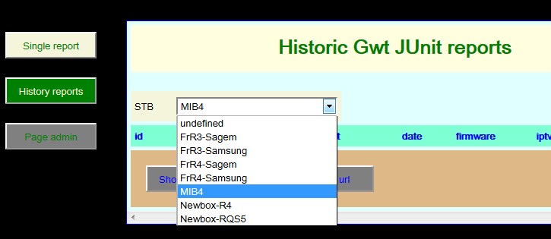

L’historique s’affiche par ordre chronologique décroissant (les tests les plus récents en premier) :

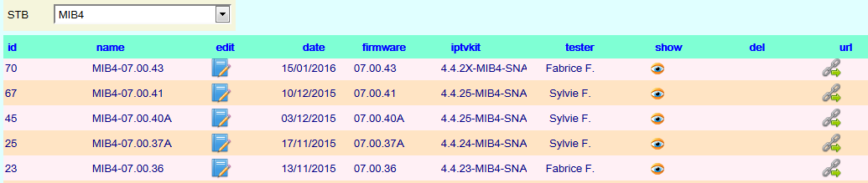

## Show rapport individuel de l’historique

Pour visualiser un rapport complet, cliquer sur l’icone show  de la ligne correspondante .

Un nouvel onglet s’ouvre dans le navigateur portant le nom du rapport ou suite de tests:

**Remarque** : ce sont les paramètres du navigateur qui détermine si c’est un nouvel onglet ou une nouvelle fenêtre.

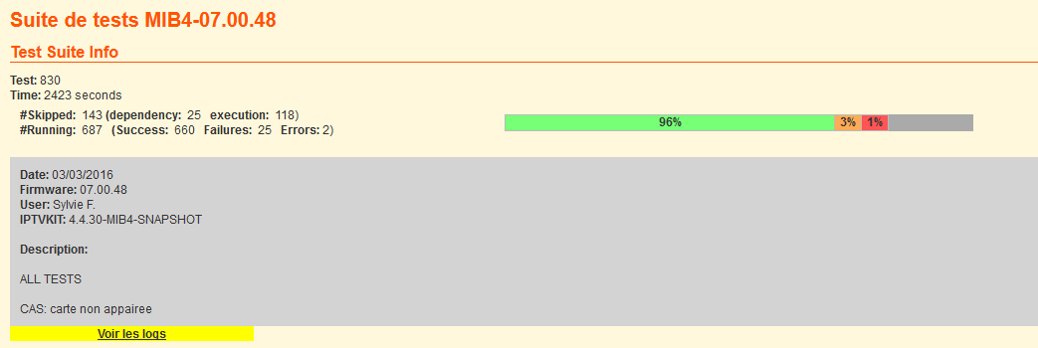

Pour le détail voir le chapitre ‘Rapport individuel’.

## Edit rapport individuel de l’historique

Le bouton edit  ouvre la fenêtre d’information. Elle est en lecture seule pour le profil ‘anybody’ :

|  |  |
| --- | --- |
| Profil ‘*anybody’* | Profile ‘*manager’* & ‘*admin’* |

## URL publique d’un rapport individuel

Cliquer sur le bouton url d’une ligne  pour afficher l’url publique:

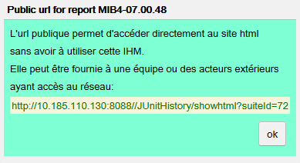

Attention, le copier-coller ne fonctionne pas  avec le raccourci clavier!

<http://10.185.110.130:8088//JUnitHistory/showhtml?suiteId=72>

Cette url peut être fournie à toute personne intéressée par un rapport de test mais non désireuse d’utiliser l’interface de l’application.

Elle permet un accès direct à une page HTML simple.

## Show l’historique d’une STB

Le bouton  permet d’ afficher l’historique de tous les tests pour une STB donnée classés par ordre chronologique décroissant (les plus récents à gauche).

Une page HTML s’affiche dans un nouvel onglet :

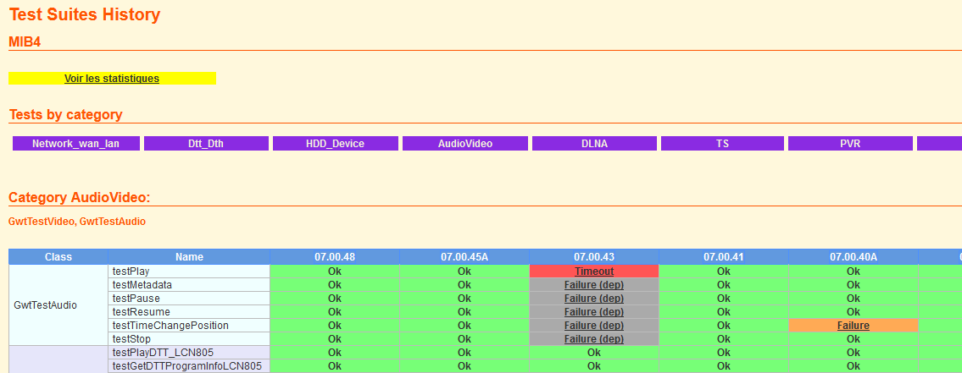

### Statistiques

Le lien jaune ‘Voir les statistiques’ ouvre une page HTML de statistiques (nombre de tests, % de réussite, évolution, etc…)

### Catégorie

Pour accéder directement aux tests d’une catégorie, cliquer sur un des liens en violet.

### Rapport individuel

Chaque entête de colonne est un lien vers le rapport individuel correspondant.

## URL publique de l’historique d’une STB

Le bouton  affiche l’url publique de l’historique pour la STB en cours :

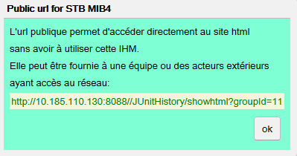

Attention, le copier-coller ne fonctionne pas  avec le raccourci clavier!

http://10.185.110.130:8088//JUnitHistory/showhtml?groupid=11

Cette url peut être fournie à toute personne intéressée par l’historique des test mais non désireuse d’utiliser l’interface de l’application.

Elle permet un accès direct à une page HTML simple.

## Suppression d’un rapport

Le bouton del  d’une ligne de l’historique permet de supprimer le rapport de tests.

Accessible uniquement aux profiles ‘*manager’* ou ‘*admin’*.

**Remarque** : certains rapports ne peuvent être supprimés que par l’administrateur. Ce sont ceux qui proviennent de la récupération automatique des anciens rapports et qui n’ont pas été ajoutés manuellement.

## Modification d’un rapport individuel de l’historique

Le bouton d’edition  permet l’accès à la modification de certains champs  pour les profils ‘*manager’* ou ‘*admin’* :

* Version IPTVKIT
* Date du rapport
* Nom du testeur
* Commentaires

**Remarque** : certains rapports ne peuvent être modifiés que par l’administrateur. Ce sont ceux qui proviennent de la récupération automatique des anciens rapports et qui n’ont pas été ajoutés manuellement.

# Rapport individuel non historisé

Le bouton ‘Single report’  du menu principal permet d’accéder à la page de visualisation d’un rapport **non** historisé.

Il est en effet possible et **conseillé** de visualiser un rapport de tests avant son intégration à l’historique.

C’est dans cette page, qu’un rapport individuel, une fois validé pourra être intégré à l’historique.

Cette fonctionnalité permet aussi de visualiser ponctuellement un rapport partiel de tests pour répondre à une question immédiate en dehors de la procédure d’évaluation des firmwares.

## Choisir le fichier

Les tests GWT IPTVKIT génèrent un rapport xml au format JUnit.

C’est à partir de ce fichier xml que la page html est construite.

Cliquer sur le bouton Choose file… pour uploader le fichier.

Les extensions possibles de fichiers sont *.xml, *.log, *.txt.

En effet un rapport JUnit xml peut être accompagné par le fichier de log des traces de la STB et par un fichier de commentaire txt.

Le nom du fichier est quelconque mais doit être identique pour le fichier *.xml et le fichier *.log.

Aussitôt les fichiers choisis, l’upload est réalisé. (les fichiers sont uploadés sur le serveur Tomcat).

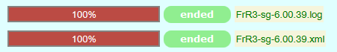

Il est possible également de choisir plusieurs fichiers xml si les tests ont été scindésr en plusieurs passages.

C’est le cas pour la boite MIB4 où le passage intégral des tests en une seule passe est problématique.

Dans ce cas, les fichiers xml doivent être suffixé par le mot partx, où x désigne un entier ordonnant les différentes phases :

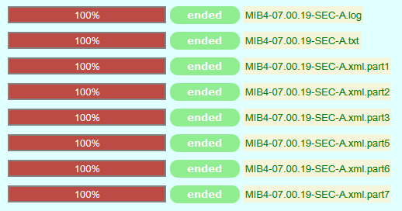

## Show HTML Report

Dans tous les cas, une fois les fichiers uploadés, il est possible de visualiser un rapport unique HTML en cliquant sur le bouton .

Un nouvel onglet s’ouvre dans le navigateur (ou bien l’onglet existant est mis à jour).

La page HTML est identique à celle d’un rapport historisé.

La page est composée de trois parties

* En-tête (Test Suite Info)
* Tableau des statistiques par catégories
* Liste des tests

### En-tête

* Nom de la suite de tests
* Nombre de tests passés (statistique)
* Informations issues de la page ‘Single report’ et fournies par l’utilisateur
* Un lien jaune vers le fichier de log si il a été uploadé avec le rapport xml.

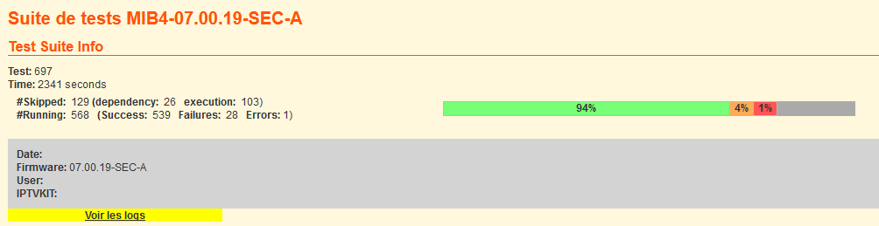

**Statistiques** :

|  |  |
| --- | --- |
| Skipped (en gris) | Tous les tests n’ont pas pu être passés.  On distingue   * Execution : ceux qui n’ont pas été passés car le contexte ne le permettait pas (fonctionnalité non présente sur la STB) . Par ex tests DTH skippes sur les STB MIB4. * Dependency : ceux qui n’ont pas été passés à cause de l’échec de tests précédents . |
| Running (vert-orange-rouge) | Tous les tests lancés et dont le résultat est :   * Success : test en réussite complète * Failure : une assertion non rempli a fait échoué le test * Error : une exception java a interrompu brutalement le test ou bien le timeout a été dépassé . |

*Les % de la barre de couleur correspondent au % par rapport au nombre de test ‘running’.*

### Tableau des statistiques par catégories

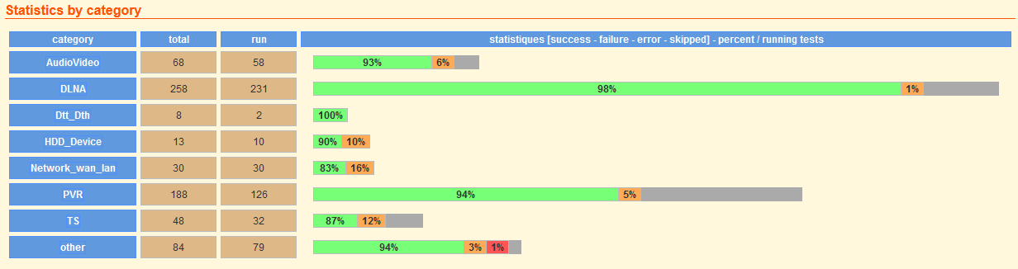

La signification des statisques est la même que pour l’en-tête.

Un hyper-lien sur le nom de la catégorie permet d’accéder facilement à la listes de tous les tests de cette catégorie.

Liste des tests   
  
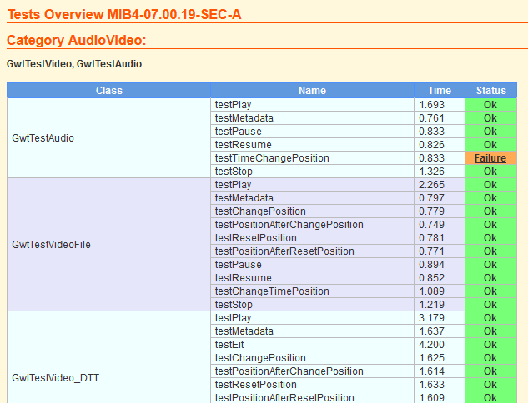

Les tests sont groupés par classes dans l’ordre de leur passage et les classes par catégorie.

Time : temps en seconde pour chaque test unitaire

Status :

|  |  |
| --- | --- |
|  | Test réussi (retour synchrone, events, assertions) |
|  | échec d’une assertion* |
|  | Test n’ayant pas terminé. En général il s’agit de la non réception d’un event* |
|  | Test interrompu par une exception* |
|  | Test skippé car contexte non fonctionnel (skipped/execution) |
|  | Test skippé car dependance sur un test antérieur en échec (skipped/dependency) * |
|  | Test absent du rapport (uniquement dans l’historique) |

*Un hyper-lien sur le status permet d’accéder au détail du problème.

**Remarque** : les tests skippés n’apparaissent pas dans le rapport individuel mais sont visibles dans l’historique.

## Add to history

Une fois qu’un rapport complet de tests a été validé visuellement (HTML) il peut être intégré à l’historique.

Uniquement pour les profiles ‘*manager’* et ‘*admin’*.

Il est fortement conseillé de joindre les logs de la STB.

Pour l’ajout à l’historique tous les champs d’information sont obligatoire sauf le comentaire

* STB
* Firmware
* Version IPTVKIT
* User (testeur)
* Date du test.

Une fois les champs remplis, cliquer sur le bouton .

|  |  |  |
| --- | --- | --- |
| Une popup s’affiche avec le récapitulatif : | Si un champ obligatoir est manquant une popup d’erreur s’affiche  . | Après validation une popup de confirmation s’affiche :    Et la page d’historique s’affiche avec le nouveau rapport. |

## Clear all

En cliquant sur le bouton  on réinitialise les informations saisies par l’utilisateur, mais on maintient les fichiers uploadés.

# Analyse

Tout passage de tests doit être suivi d’une analyse afin de déterminer si l’anomalie est imputable à IPTVKIT ou bien au middleware.

Cette nouvelle fonctionnalité (version 1.2) permet d’annoter les anomalies avec des commentaires et d’avoir une vue d’ensemble de tous les commentaires associé à un test particulier.

Dans le menu principal, cliquer sur le bouton .

La page d’analyse des tests s’affiche :

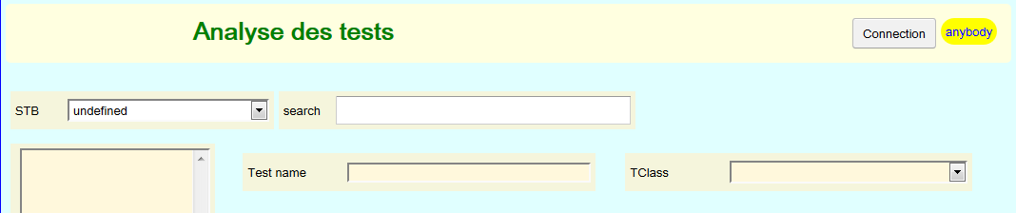

## Informations sur un test

Choisir un groupe de STB dans la liste déroulante, puis saisir une partie du nom du test dans la boite de saisie ‘search’.

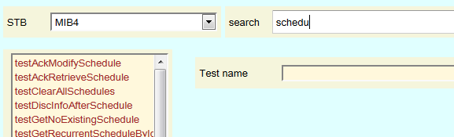

Choisir ensuite le nom du test à analyser dans la liste de résultats. La liste des tests avec leur status s’affiche.

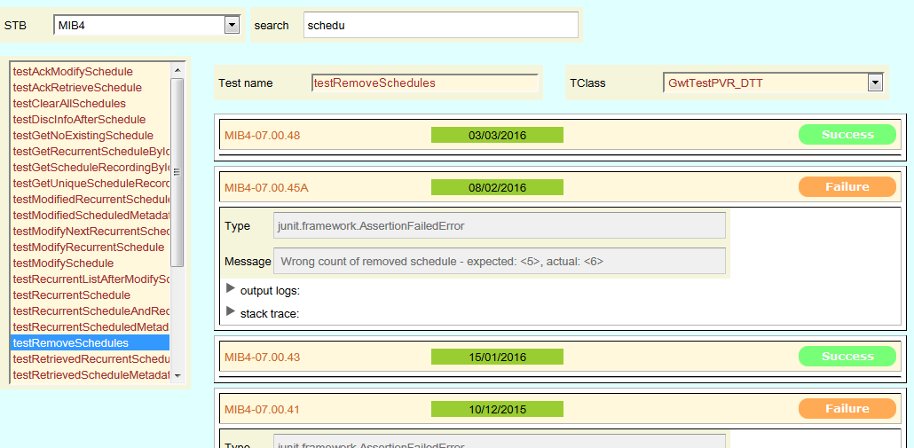

Eventuellement préciser la classe de test : .

Pour chaque test, les informations de son status, nom et date de la suite s’affiche.

Si le status est en erreur (failure, error), les informations concernant l’echec du test sont présentées :

* Type : exception remontée par JUnit
* Message : message de l’assertion ou de l’exception
* Output logs : extrait des logs de la STB
* Stack trace : extrait des logs coté serveur (Jetty/JUnit)

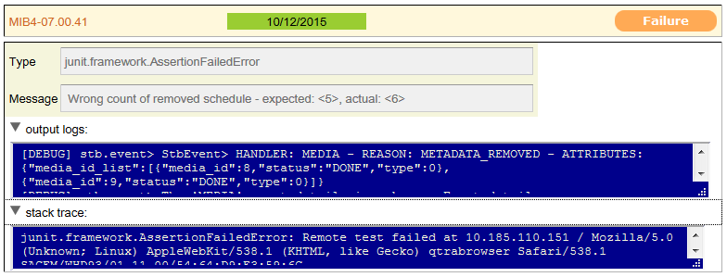

## Creation d’un commentaire d’analyse

Il faut avoir au moins les droits ‘manager’ pour ajouter un commentaire.

|  |  |  |
| --- | --- | --- |
| Cliquer sur le bouton , une popup d’édition s’affiche :  Saisir les champs :   * Tester * Title * Et la description   Ces trois informations sont obligatoires.  Puis cliquer sur le bouton  pour valider. |  | |
| Le commentaire est enregistré et visible pour tous les utilisateurs : | |  |

## Edition d’un commentaire d’analyse

Il faut avoir au moins les droits ‘manager’ pour modifier un commentaire.

|  |  |  |
| --- | --- | --- |
| Cliquer sur le bouton , une popup d’édition s’affiche :  Modifier les champs :   * Tester * Title * Et la description   Ces trois informations sont obligatoires.  Puis cliquer sur le bouton  pour valider. | |  |
| Suppression d’un commentaire Cliquer sur le bouton  pour supprimer le commentaire et confirmer. Voir les commentaires dans les rapports de test | |  |
| Choisir un rapport de tests dans un historique et le visualiser (bouton show).  Puis dans la page HTML cliquer sur l’hyper-lien correspondant à l’anomalie.  Le commentaire d’analyse s’affiche entre le Message et la stack trace : |  | |